ПОЯСНИТЕЛЬНАЯ ЗАПИСКА
Рабочая программа «Человек: прошлое, настоящее, будущее. 11 класс» составлена на основе программы курса «Человек: прошлое, настоящее, будущее» Г.А. Русских (Москва, «Дрофа», 2007 г.).
Задачи курса:
1. Создать условия для формирования естественнонаучного мировоззрения, самоопределения и самореализации ученика.
2. Продолжить расширение и углубление знаний учащихся об эволюционных изменениях человека в процессе антропогенеза. Сформировать умение анализировать психологические особенности личности.
3. Создать условия для развития интеллектуальных и коммуникативных умений учащихся.
4. Воспитывать у учащихся толерантность; способствовать осознанию биосоциальной природы человека.
Авторская программа курса рассчитана на 34 часа. Данная рабочая программа составлена в соответствии с годовым календарным учебным графиком школы и предусматривает проведение 34 часов в течение учебного года .

СТРУКТУРА ПРЕДМЕТА
№ п/п темы  (раздела) | Название темы (раздела) | Количество часов
1 | Мотивационный раздел | 1
2 | Теоретический раздел | 17
3 | Поисковый раздел | 8
4 | Экспертный раздел | 6
5 | Рефлексивный раздел | 2

ТРЕБОВАНИЯ К УРОВНЮ ПОДГОТОВКИ ОБУЧАЮЩИХСЯ
В результате изучения предпрофильного курса ученик должен знать:
▪ доказательства животного происхождения человека;
▪ основы школьного курса антропологии;
▪ гипотезы разных ученых о происхождении человека;
▪ современные взгляды на теорию антропогенеза;
▪ основные этапы и направления развития человека;
▪ нравственный аспект в эволюции;
▪ историю происхождения и особенности рас на Земле;
▪ теорию расизма и социального дарвинизма;
▪ перспективные идеи генетики (клонирования, генотерапии);
▪ механизмы адаптации к окружающей среде в ходе антропогенеза;
▪ качественную и количественную оценку по результатам самостоятельной творческой
работы;
▪ вопросы, составленные на секции.
В результате изучения предпрофильного курса ученик должен уметь:
▪ работать самостоятельно с учебной и научно-популярной литературой;
▪ проводить исследования;
▪ сравнивать предков человека по его биологическим и социальным критериям;
▪ делать выводы и доказывать животное происхождение человека и его развитие;
▪ доказывать биосоциальную сущность человека;
▪ доказывать единство происхождения рас и несостоятельность расизма;
▪ выдвигать гипотезы;
▪ работать в группах;
▪ владеть терминологией;
▪ вести диалог;
▪ выступать на конференции со своей работой;
▪ участвовать в дискуссии;
▪ работать с путеводителем;
▪ доказывать свою точку зрения.
Данный курс предполагает зачетную систему оценивания результатов достижений
учащихся. Программа курса считается усвоенной, если учащиеся:
▪ активно участвовали в семинарах, диспутах, защите проектов;
▪ составили проект и успешно его защитили.

КАЛЕНДАРНО-ТЕМАТИЧЕСКОЕ ПЛАНИРОВАНИЕ

 | Дата проведения |  | Тема урока | Стандарт | Основные понятия и термины. | Примечания  Содержание
 | По плану | корр.
1 | 1.09 |  | Введение | Знать: доказательства животного происхождения человека; основы школьного курса антропологии. Уметь: работать самостоятельно с дополнительной литературой; проводить исследования. | Исследовательская работа, выступление. реферат, определение формы презентации; проект | Мотивация к работе по теме курса по выбору. Подготовка учащихся к выполнению исследовательской работы: обсуждение главной идеи будущего проекта; составление списка тем проектов.
2-3 | 8.09  15.09 |  | Теоретический раздел (17ч)  Мыслители прошлого о происхождении человека | Знать: гипотезы разных ученых о происхождении человека; современные взгляды на теорию антропогенеза; основные этапы и направления развития человека; нравственный аспект в эволюции; историю происхождения и особенности рас на Земле; теорию расизма и социального дарвинизма; перспективные идеи генетики (клонирования, генотерапии); механизмы адаптации к окружающей среде в ходе антропогенеза;  Уметь: сравнивать предков человека по его биологическим и социальным критериям; делать выводы и доказывать животное происхождение человека и его развитие; доказывать биосоциальную сущность человека; доказывать единство происхождения рас и несостоятельность расизма; выдвигать гипотезы; работать в группах. | «Систематика природы» К. Линнея Эволюционная теория Ж.Б. Ламарка.  Тотемизм | Древние мыслители о происхождении человека. Тотемизм во взглядах древних людей. как объяснить тот факт. что возникли два направления в решении вопроса о происхождении человека
4-5 | 22.09  29.09 |  | Ч. Дарвин и Ф. Энгельс о  происхождении человека |  | Теория Дарвина  Эволюция | Эволюционисты и вопрос о происхождении человека. В связи с чем возникла симиальная теория происхождения человека Ч. Дарвина. Единомышленники Ч. Дарвина в его взглядах на вопрос о происхождении человека. Ф. Энгельс, трудовая теория происхождения человека
6 | 6.10 |  | Теория антропогенеза: два взгляда на проблему |  | Симиальная концепция антропогенеза. Стадиальная концепция антропогенеза | Симиальная концепция антропогенеза. Стадиальная концепция антропогенеза. Новая концепция эмоционально напряженных сообществ, их роль в эволюции
7 | 13.10 |  | Теория антропогенеза: современное состояние |  | Австралопитеки  Неандертальцы  Гоминиды | Какой он – наш общий предок. Загадки австралопитековых. Сложность проблемы древности человека и места его возникновения. Эволюционная роль неандертальцев. Миграции древнего человека. Три типа ископаемых людей
8 | 20.10 |  | Ископаемые люди современного физического типа. | Знать: гипотезы разных ученых о происхождении человека; современные взгляды на теорию антропогенеза; основные этапы и направления развития человека; нравственный аспект в эволюции; историю происхождения и особенности рас на Земле; теорию расизма и социального дарвинизма; перспективные идеи генетики (клонирования, генотерапии); механизмы адаптации к окружающей среде в ходе антропогенеза;  Уметь: сравнивать предков человека по его биологическим и социальным критериям; делать выводы и доказывать животное происхождение человека и его развитие; доказывать биосоциальную сущность человека; доказывать единство происхождения рас и несостоятельность расизма; выдвигать гипотезы; работать в группах. | Неоантропы  Моноцентризм  Полицентризм | Последняя стадия эволюции человека – неоантропы (кроманьонцы). Завершение биологической эволюции. Теории «широкого моноцентризма» и «полицентризма». Возникновение современных больших рас
9-10 | 27.10  10.11 |  | Возникновение искусства, религиозных верований; становление первобытного общества. |  |  | Возникновение искусства. возникновение первобытных религиозных верований. становление первобытного общества
11-12 | 17.11  24.11 |  | Особенности современного этапа эволюции человека | Знать: гипотезы разных ученых о происхождении человека; современные взгляды на теорию антропогенеза; основные этапы и направления развития человека; нравственный аспект в эволюции; историю происхождения и особенности рас на Земле; теорию расизма и социального дарвинизма; перспективные идеи генетики (клонирования, генотерапии); механизмы адаптации к окружающей среде в ходе антропогенеза;  Уметь: сравнивать предков человека по его биологическим и социальным критериям; делать выводы и доказывать животное происхождение человека и его развитие; доказывать биосоциальную сущность человека; доказывать единство происхождения рас и несостоятельность расизма; выдвигать гипотезы; работать в группах. | Биологические факторы  Эволюция | Как объяснить тот факт, что существует естественный отбор в современном человеческом обществе. Другие биологические факторы: эволюция и современный человек. с чем связана эволюционная ценность популяционной разнокачественности человечества.
13-14 | 01.12  08.12 |  | Семинар «Эволюция человека: проблемы и перспективы» |  |  | Расширение круга знаний по проблеме эволюции человека
15-16 | 15.12  22.12 |  | О человеческих расах |  | Раса  Расогенез | Расовые признаки. Время и место возникновения человеческих рас. механизмы расогенеза.
17-18 | 29.1212.01 |  | Семинар «Расистские теории и современный мир» | Знать: гипотезы разных ученых о происхождении человека; современные взгляды на теорию антропогенеза; основные этапы и направления развития человека; нравственный аспект в эволюции; историю происхождения и особенности рас на Земле; теорию расизма и социального дарвинизма; перспективные идеи генетики (клонирования, генотерапии); механизмы адаптации к окружающей среде в ходе антропогенеза; Уметь: сравнивать предков человека по его биологическим и социальным критериям; делать выводы и доказывать животное происхождение человека и его развитие; доказывать биосоциальную сущность человека; доказывать единство происхождения рас и несостоятельность расизма; выдвигать гипотезы; работать в группах. | Расизм  Дарвинизм  Неонационализм | На какие факторы можно опереться. доказывая ложность теории расизма. Социальный дарвинизм – антинаучное учение. Неонационализм – одна из сторон теории расизма.
 |  |  | Поисковый раздел (8 ч)
19  20 | 19.01  26.02 |  | Консультация «Этапы конференции» | Знать: изучаемую проблему. Уметь: владеть терминологией; вести диалог; работать самостоятельно с учебной и научно-популярной литературой; |  | Как проходит учебно-теоретическая конференция. как оформляются рабочие записи по ходу занятия. как оцениваются результаты деятельности школьников.
21  22 | 02.02  09.02 |  | Консультация «Подготовка выступления» | Знать: изучаемую проблему. Уметь: владеть терминологией; вести диалог; работать самостоятельно с учебной и научно-популярной литературой; |  | Кто выступает. Кому предназначена информация. О чем говорит выступающий. Где выступает ученик. Когда происходит выступление. Почему необходимо выступать. Зачем нужно выступать.
23  24 | 16.02  2.03 |  | Консультация «Подготовка выступления»
25  26 | 9.03  16.03 |  | Консультация «Подготовка руководителей секции, регистраторов, экспертов | Знать: изучаемую проблему. Уметь: владеть терминологией; вести диалог; работать самостоятельно с учебной и научно-популярной литературой; |  | Объяснение обязанностей руководителя секции, регистратора. экспертов. Проведение диагностической работы.
 |  |  | Экспертный раздел (6ч)
27  28  29 | 23.03  6.04  13.04 |  | Учебно-теоретическая конференция «Человек: его прошлое. настоящее. будущее» | Знать: качественную и количественную оценку по результатам самостоятельной творческой работы. Уметь: выступать на конференции со своей работой; участвовать в дискуссии; работать с путеводителем; |  | Рецензирование учащимися работы партнеров, обмен вопросами и ответами. Выступление на конференции с учетом рецензии.
30  31  32 | 20.04  27.04  4.05 |  | Учебно-теоретическая конференция «Человек: его прошлое. настоящее. будущее» | Знать: качественную и количественную оценку по результатам самостоятельной творческой работы. Уметь: выступать на конференции со своей работой; участвовать в дискуссии; работать с путеводителем; |  | Рецензирование учащимися работы партнеров, обмен вопросами и ответами. Выступление на конференции с учетом рецензии.
 |  |  | Рефлексивный раздел(2ч)
33  34 | 11.05  18.05 |  | Итоговое занятие | Знать: вопросы, составленные на секции. Уметь: доказывать свою точку зрения. |  | Заслушивание выступлений руководителей секций. Отмечаются наиболее яркие и перспективные выступления. Дискуссия по вопросам. подготовлены на секциях. общий вывод. Отмечаются и оцениваются наиболее интересные исследовательские проекты и «путеводители» с выполненными заданиями.

ПЕРЕЧЕНЬ УЧЕБНО-МЕТОДИЧЕСКОГО ОБЕСПЕЧЕНИЯ
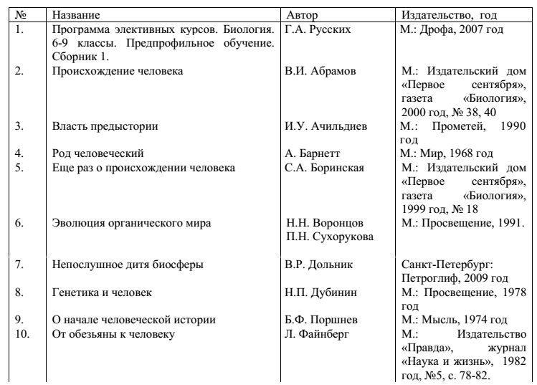

Список литературы:
